×××项目涉城市轨道交通

×号线××站（××~××区间隧道）

安全保护专项施工方案

XXXX有限公司

2020 年01月

×××项目涉城市轨道交通

×号线××站（××~××区间隧道）

安全保护专项施工方案

编制：

校核：

审核：

审定：

XXXX有限公司

工程施工证书X级编号：XXXXXX

目 录

1. 项目概况 1

1.1 项目概述 1

1.2 施工范围及内容 1

1.3 参建单位 1

2. 工程地质及水文地质 2

2.1 气象 2

2.2 工程地质 2

2.3 水文地质条件 2

2.4 地质平、剖面图 2

3. 设计方案概述 3

3.1 轨道交通设施概况 3

3.2 外部作业结构与城市轨道交通设施空间关系 3

3.3 外部作业项目与城市轨道交通工程建设时序 5

3.4 轨道交通设施安全保护设计方案 5

4. 编制依据 9

4.1 规范及技术标准 9

4.2 相关文件 9

5. 施工计划 10

5.1 进度计划 10

5.2 主要材料计划 10

5.3 主要设备计划 10

6. 轨道交通设施安全保护施工方案 11

6.1 施工总体安排 11

6.2 施工场地布置 11

6.3 施工技术方案 11

7. 项目施工对轨道交通设施安全保护措施 13

7.1 组织保证措施 13

7.2 技术保证措施 13

7.3 监测监控措施 13

7.4 安全施工保障措施 13

7.5 文明及环保施工措施 13

8. 施工管理及作业人员配备和分工 14

8.1 施工管理人员及特种作业人员组成 14

8.2 项目管理人员职责及分工 14

8.3 拟投入作业人员情况 14

9. 施工验收要求 15

9.1 验收要求及标准 15

9.2 验收内容及程序 15

9.3 验收人员及措施 15

10. 应急处置措施 16

10.1 重大危险源及预防控制措施 16

10.2 应急预案 16

11. 附件 17

# 项目概况

## 项目概述

简要介绍项目的地理位置、占地规模、外部基本情况及主要建设标准。其中外部基本情况介绍应包含周边与作业相关的建（构）筑物、管线、河渠情况及交通情况等；项目与轨道交通的平面位置关系；施工平面布置。

## 施工范围及内容

完整介绍本次施工包含的具体范围以及施工内容。

## 参建单位

参建各方信息，详见表1‑1：

表1‑1 参建单位信息统计表

|  |  |  |  |
| --- | --- | --- | --- |
| **序号** | **参建方** | **单位名称** | **资质等级及编号** |
| 1 | 建设单位 | XXXX有限公司 |  |
| 2 | 勘察单位 | XXXX有限公司 | 综合X级  XXXXXX |
| 3 | 设计单位 | XXXX有限公司 | 综合X级  XXXXXX |
| **4** | **施工单位** | **XXXX有限公司** | **综合**X**级**  **XXXXXX** |
| 5 | 监理单位 | XXXX有限公司 | 综合X级  XXXXXX |
| 6 | 监测单位（若有） | XXXX有限公司 | 综合X级  XXXXXX |
| 7 | 第三方评估单位（若有） | XXXX有限公司 | 轨道甲级  XXXXXX |

注：不限于以上单位。

# 工程地质及水文地质

## 气象

简述项目场地所在区域的气象条件。

## 工程地质

### 地形地貌

简述项目场地地形地貌。

### 地层分布及特征

简述场地地层分布及特征。

## 水文地质条件

### 地表水

简述场地及周边地表水情况。

### 地下水

简述地下水类型、补给条件、地层渗透性、常水位以及地下结构抗浮水位情况等。

## 地质平、剖面图

钻孔平面布置图、地质剖面图。

注：本章节内容若评审时还没有项目场地的地勘文件，若轨道交通为既有线，可从轨道交通施工图中摘相关地勘内容，但要注明出处。

# 设计方案概述

## 轨道交通设施概况

根据受外部作业影响的轨道交通设施类型，有针对性的介绍各内设施的概况。

### 地下车站

说明车站主体与附属（出入口、风亭）的平纵布置、结构形式、结构覆土及埋深、所处地层条件、施工工法。

涉及车站基坑的应说明围护结构平纵布置、结构形式及具体设计参数；涉及矿山法的应说明支护体系、断面尺寸及具体参数。

### 地下区间

说明地下区间的线路（含线间距）、施工工法、结构形式埋深及所处地层条件等。

### 地面及高架车站、区间

说明车站及区间的平立面布置、结构形式等。涉及基础的应说明基础的形式、平纵面布置、设计参数及所处地层条件等。

## 外部作业结构与城市轨道交通设施空间关系

以外部作业结构与城市轨道交通之间的平纵、剖面关系图用来说明二者的空间关系，示例如下图 4‑1及图 4‑2。

平面关系图绘制应注意：包含平面最小结构净距、50m控制保护区范围边线。

剖面关系图绘制应注意：选取外部作业对轨道交通设施影响最不利位置绘制剖面关系图，例如两者水平净距最小、结构形式突变的位置；剖面关系图应含有最不利位置的钻孔柱状图或地层剖面图。

项目存在多个结构节点对轨道交通设施造成影响的应分别绘制剖面图。

注：已上关系图中，应含有轨道交通区间线间距结构尺寸、埋深的标注；控制保护范围线距离距离标注；二者结构最小竖向及水平向净距标注。

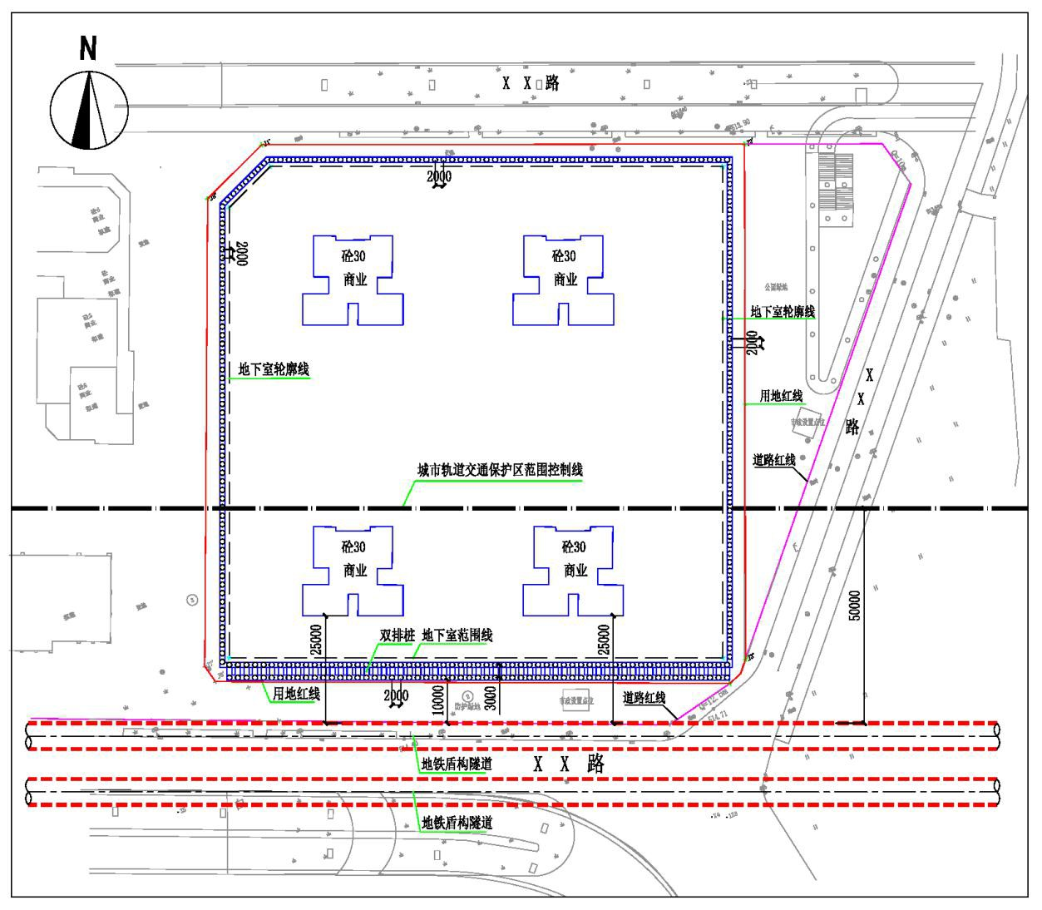

图 4‑1 外部作业结构与城市轨道交通结构平面关系图示例

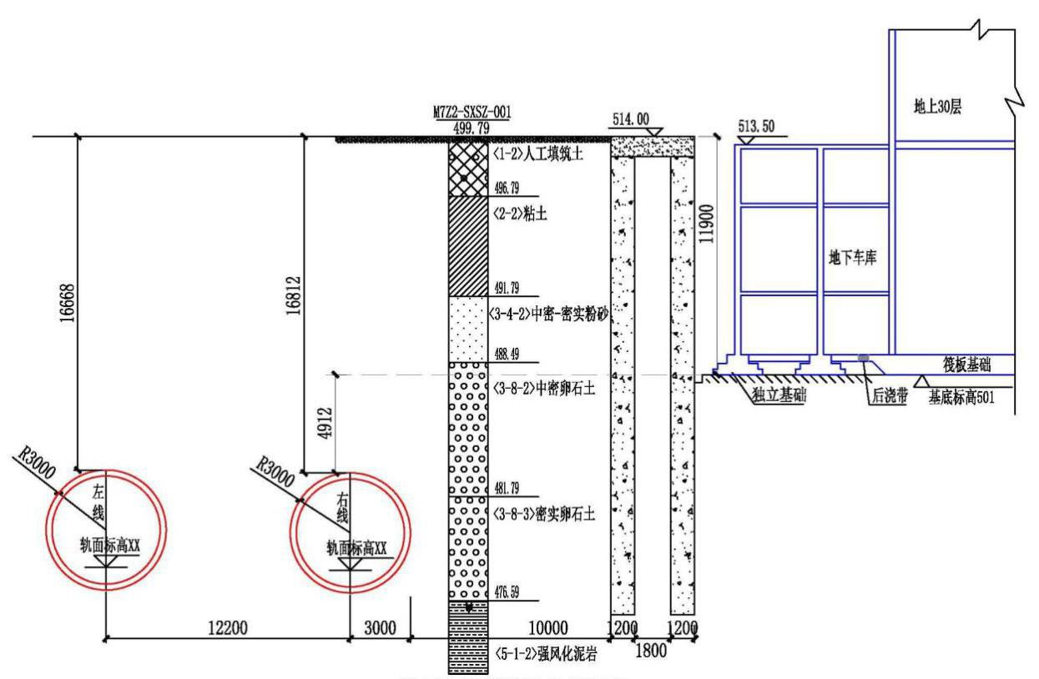

图 4‑2 外部作业结构与城市轨道交通结构剖面关系图示例

## 外部作业项目与城市轨道交通工程建设时序

★ 运营线无此内容

明确外部作业项目的关键节点工期，如开工、基坑开挖、恢复地面、降水起止、主体封顶等。

明确在建城市轨道交通工程的关键节点工期，如明挖基坑开挖、恢复地面、盾构始发与到达、隧道施工至外部作业项目附近、铺轨、运营联调、试运营等。

## 轨道交通设施安全保护设计方案

根据外部作业类型，简要说明与城市轨道交通设施保护相关的各分项设计方案及对施工提出的特殊要求。

★ 外部作业为**明挖类**时，需要介绍以下5.1～5.4节可能与保护相关的分项设计方案。

### 基坑工程设计

#### 基坑支护设计

1. 基坑的支护设计方案，重点介绍涉及轨道交通结构部位的基坑工程支护方案。如排桩、冠梁、桩间支护、土钉支护等设计方案。
2. 基坑平面布置、围护结构形式及参数、施工步序（包含土方开挖设计）；
3. 基坑回填材料、回填质量控制标准与施工要求等，尤其是肥槽的处理；

#### 基坑降排水设计

主要介绍基坑工程降水、排水设计方案，含降水井平面布置（与轨道交通设施结构的关系）、降水井深度、降深、降水井剖面结构、排水含砂率控制值指标、排水路径、施工工艺要求等。

#### 基坑止水帷幕设计

1. 止水帷幕平面布置、结构形式及参数、材料、施工工艺要求、工序要求、施工控制要求（如注浆类止水帷幕注浆压力控制等）、施工质量控制标准等。
2. 当采用明排时，应详细说明泄水孔构造、反滤包设计、含砂率控制等。

#### 钻探、爆破开挖设计

1. 钻孔平面布置图，拟钻探深度；
2. 施工工序及工艺要求，其他相关保护设计；
3. 爆破振动控制标准等其他施工要求。

### 地基基础及上部结构设计

#### 地基加固设计（若有）

1. 加固方式、范围、深度；加固范围平面布置图、剖面图。
2. 施工工艺、施工过程临时施工荷载及振动控制要求、施工质量控制标准等。

#### 基础设计

1. 临近城市轨道交通设施的上部结构及地下室层数、基础形式及平面布置、基础持力层、结构抗浮等；
2. 采用桩基时应说明桩位平面布置图，桩基形式、桩基及承台设计参数、施工工艺及工序等。

#### 上部结构设计

临近城市轨道交通设施的上部结构层数、结构形式及平面布置等；

#### 拆除建（构）筑物设计

拆除范围、施工方案、施工工艺要求、施工工；。

### 结构抗浮设计

抗浮桩、抗浮锚杆与轨道交通设施的最小竖向净距的布置方案；

### 隧道工程设计方案

★ 采用**矿山法、盾构法、顶管法**施工外部作业隧道（通道、管廊、管沟等）工程，需要介绍本节以下可能与保护相关的分项设计。**明挖法**隧道可能与保护相关的分项设计参见详见5.1～5.3节内容。

#### 平纵设计

外部作业与轨道交通设施平纵布置方案。（平面布置图应含临近轨道交通设施的施工竖井、盾构及顶管工作井布置方案）

#### 超前支护设计

1. 隧道超前支护措施及参数、施工工艺要求等。
2. 地层加固范围、指标要求、施工工艺要求等。

#### 衬砌设计

隧道衬砌结构断面尺寸、初期支护及二次衬砌结构设计参数。

#### 盾构、顶管法隧道结构设计

盾构、顶管隧道管片结构及防水设计、施工工序等。

### 道路工程设计方案

★ 外部作业为**道路工程类**时，需要介绍本节以下可能与保护相关的分项设计。

#### 平纵设计

平、纵断面设计要素，管线应注明检修井点设置情况。（矿山法、盾构、顶管施工的管线应注明临近轨道交通设施的施工工作井布置情况）

#### 道路设计

1. 路基和路面结构形式、边坡设计、道路荷载等。
2. 填挖方范围、高（深）度。

#### 管线设计

管径、材质、管线施工工法、检修井结构及基坑支护设计（含降水设计）。

### 桥梁工程设计方案

★ 外部作业**桥梁工程类**时，需要介绍本节以下可能与保护相关的分项设计。

#### 总体布置设计

桥址平面，桥型布置，桥梁横断面布置、设计提出的施工工法等。

#### 上部结构设计

梁型、梁部构造等。

#### 下部结构设计

1. 基础形式、结构参数、平纵布置、基底荷载。
2. 上跨轨道交通设施结构时，若采用结构转换方案应考虑补充转换结构底部预留变形施工方案。

### 与轨道交通工程接驳设计方案

★ 外部作业为**与轨道交通工程接驳设计类**时，需要介绍本节以下可能与保护相关的分项设计。

#### 结构设计方案

1. 接口处围护结构、主体结构设计方案；
2. 破除既有结构的设计方案及施工工艺、工序要求，破除时对既有结构安全采取的保护措施；

#### 防水设计方案

1. 接口处防水设计方案；
2. 破除既有防水层的设计方案及施工工艺、工序要求；
3. 破除后，新建通道接口处新防水层与既有结构防水搭接的做法。

### 周边水环境变化的相关设计

蓄水、取水、引水、泄洪排水方案及相关保护方案。

### 过江（河）隧道上方疏浚、采砂作业

1. 过江（河）隧道上方疏浚、采砂作业范围及相关要求；
2. 作业对百年冲刷线及隧道的保护要求；

# 编制依据

## 规范及技术标准

采用的国家（地方、行业）规范及技术标准等。

## 相关文件

项目地勘报告、施工图设计文件、专项设计方案、周边建（构）筑物基础资料周建建轨道交通设施基础资料、施工组织设计、会议纪要等。

# 施工计划

## 进度计划

明确外部作业项目的关键节点工期，如开工、基坑开挖、恢复地面、降水起止、主体封顶等。

## 主要材料计划

说明外部作业项目重点施工阶段的主要材料供应计划。

## 主要设备计划

说明外部作业项目重点施工阶段的主要材料供应计划。

# 轨道交通设施安全保护施工方案

## 施工总体安排

说明与城市轨道交通设施保护相关的工序时间安排及具体施工步骤，需要分期施做的应说明各期的范围、分期界面处理等具体安排。

## 施工场地布置

绘制与城市轨道交通设施保护相关的各施工阶段施工场地布置总图，并说明 各施工阶段总体施工场地布置情况，应包括但不限于以下内容：

1. 施工场地边线；
2. 降水井的布置；
3. 大型机械进出场通道及作业布置；
4. 基坑马道的布置及土方运输通道；
5. 材料堆放场地。

## 施工技术方案

根据外部作业类型，重点说明与城市轨道交通设施保护相关分部分项工程施工技术方案。各类外部作业可能与城市轨道交通设施保护相关的分部分项工程参见以下小节。外部作业包含多种类型的应分别描述。

重点说明如下内容：

1. 与城市轨道交通设施保护相关分项工程的施工方法、施工设备、施工工艺流程、质量控制参数等；
2. 设计方案中与城市轨道交通设施保护相关的施工要求的落实情况；
3. 施工全过程临城市轨道交通设施一侧地面最大超载；
4. 施工方案中所采取的保护城市轨道交通设施的针对性措施，如**减小振动、地层扰动控制、施工荷载控制**等。

### 基坑（边坡）支护施工

主要内容为：

1. 支护结构施工、降水、土方开挖、抗浮锚杆施工、土方回填的施工技术方案。
2. 钻探、爆破施工技术方案，重点说明爆破振动控制措施。

### 地基基础及上部结构施工

主要内容为：地基加固、基础、上部结构的施工技术方案；拆除建（构）筑物的拆除范围、施工方案、施工工艺要求。

### 隧道工程施工

主要内容为：

矿山法：降水、竖井施工、地层加固、超前支护、土方开挖、二次衬砌施工。

盾构、顶管法：降水、地层加固、机械掘进。

### 桥梁工程施工

主要内容为：桩基施工、桥墩桥台施工、梁施工技术方案。

### 道路工程施工

主要内容为：路基施工技术方案（含填挖方及边坡施工）、管线施工技术方案（含基坑支护施工、检修井结构施工）。

### 其他分项施工方案

1. 蓄水、取水、引水、泄洪排水等施工技术方案；
2. 过江（河）隧道上方疏浚、采砂施工施工技术方案。

# 项目施工对轨道交通设施安全保护措施

主要为组织保障措施、技术措施、监测监控措施等；

## 组织保证措施

## 技术保证措施

## 监测监控措施

主要包括监测项目、控制值、报警值，监测点布置等。

## 安全施工保障措施

## 文明及环保施工措施

# 施工管理及作业人员配备和分工

施工管理人员、专职安全生产管理人员、特种作业人员、其他作业人员等；有分包的需提供分包单位资质及人员配置信息。

## 施工管理人员及特种作业人员组成

## 项目管理人员职责及分工

## 拟投入作业人员情况

# 施工验收要求

## 验收要求及标准

## 验收内容及程序

## 验收人员及措施

# 应急处置措施

应急保障的内容应包含组织机构、通信保障、队伍保障、装备物资保障、应急保障方案等。需含与轨道集团相关部门的响应机制：特别是运营线路必须与运营站点负责人员的应急联动机制。

## 重大危险源及预防控制措施

应辨识施工期间重大危险源，制定针对性的预防控制措施。

## 应急预案

编制应急预案应以不影响城市轨道交通设施安全为前提。

### 应急组织机构

1. 应明确应急小组各成员职责及联系方式。
2. 通信保障应明确各单位通信保障措施。
3. 队伍保障应明确应急抢险队伍，并明确培训、演练机制及相关负责单位、责任人。

### 安全事故上报程序

应明确安全事故上报程序。

### 与城市轨道交通方的联络机制

明确与已运营城市轨道交通运营单位的联络机制、与在建城市轨道交通建设 单位的联络机制。

### 现场应急处置措施

应按外部作业对城市轨道交通结构安全可能产生的事故隐患，有针对性提出 各种具体的应急措施。应急保障方案应明确应急保障的具体实施方案。

### 应急物资及设备

装备物资保障应明确装备物资保障措施。

# 附件

**附件1：**项目设计总平面布置图；

**附件2：**项目与城市轨道交通平、剖面关系图；

**附件3：**施工场地平面布置图；

**附件4：**交通疏解平面图；

**附件5：**施工围挡设计图；

**附件6：**基坑开挖顺序图；

**附件7：**基坑降水平面布置图；

**附件8：**轨道公司针对该项目的回函及建设主管部门要求的其他附件。